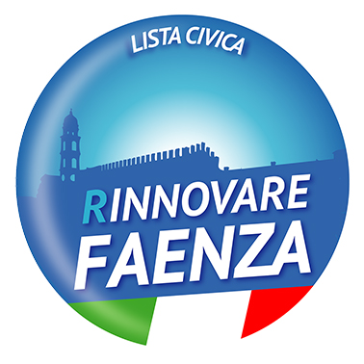

**FAENZA CITTA’ DELLO SPORT PER TUTTI**

Lo sport, come la scuola, è un forte elemento di aggregazione e di inclusione sociale, ha una fondamentale valenza per la diffusione di stili di vita sani e può essere fonte di nuovi posti di lavoro.

Il nostro progetto si articola su quattro basi: impianti sportivi, crescita delle associazioni sportive, sostegno alle manifestazioni sportive nazionali e internazionali, creazione di una sezione del LICEO SPORTIVO.

L’intero progetto dovrà essere condiviso e sostenuto dalla Consulta delle Associazioni Sportive, che deve tornare ad essere luogo di confronto e di progettazione tra tutti gli operatori del settore.

***1- IMPIANTI SPORTIVI ESISTENTI E NUOVI***

In questo ambito proponiamo questi interventi.

--Completare la dotazione di palestre per le SCUOLE pubbliche di Faenza, intervenendo con la manutenzione di quelle esistenti e con la costruzione di nuove palestre per i casi di carenza (Scuola Media Europa, Scuola Media Lanzoni, Liceo Torricelli, Istituto Persolino, ecc.);

--Coprire la piscina scoperta del CENTRO NUOTO, per aumentare gli spazi e gli orari a disposizione degli agonisti e dei cittadini

--Costruire un nuovo stadio da calcio in zona GRAZIOLA ove trasferire le attività del FAENZA CALCIO;

--Ammodernare e ampliare lo stadio BRUNO NERI e destinarlo agli sport equestri (Palio e altro) e per la gestione di eventi di richiamo;

--Ammodernare e ampliare il comparto GRAZIOLA per il calcio, l’atletica leggere, il rugby e gli altri sport che ivi vengono praticati;

--Creare un centro per gli sport equestri aperto al pubblico, in zona Graziola, in sinergia con le attività del Centro Civico Rionale.

***2- SOCIETA’ SPORTIVE***

Prevedere incentivi per l’aggregazione delle ASD operanti nello stesso settore sportivo per ottimizzare l’offerta sportiva e per creare strutture societarie più solide e articolate, in grado di interagire con autorevolezza presso le Federazioni Sportive Nazionali.

***3- MANIFESTAZIONI SPORTIVE***

Prevedere contributi mirati alle società sportive per la organizzazione di manifestazioni sportive aventi rilievo nazionale e internazionale, per rendere Faenza un punto di riferimento nel panorama sportivo.

***4-LICEO SPORTIVO***

Promuovere l’istituzione presso il Liceo TORRICELLI/SEVERI di una sezione di LICEO SPORTIVO, per incrementare la formazione di tecnici del settore.

Per contatti: rinnovarefaenza@gmail.com